В ООО "Хузангаевское " приступили к уборке озимой пшеницы
12 июля 2023 г., среда
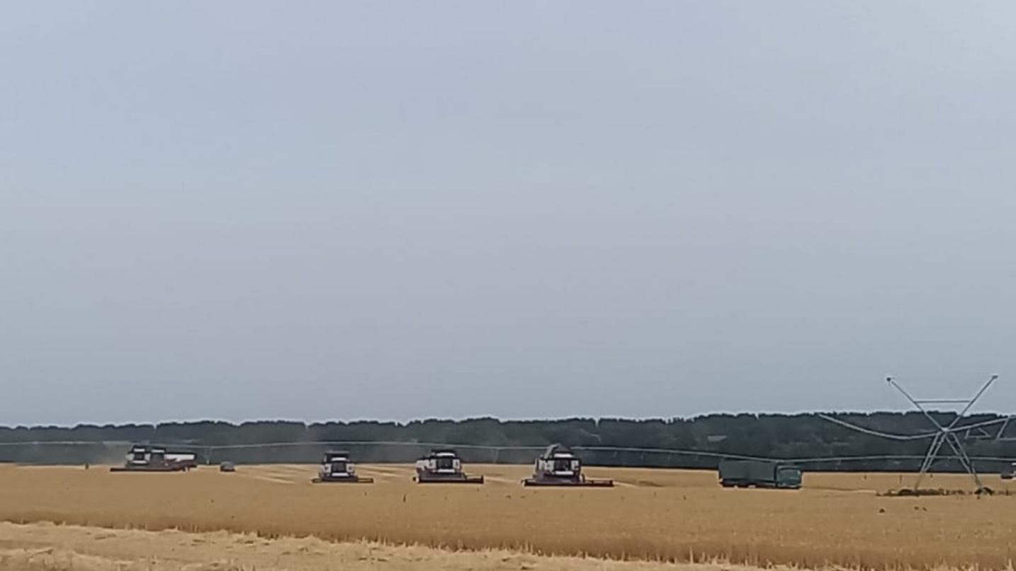
В ООО "Хузангаевское " приступили к уборке озимой пшеницы

